LAST CALL ΓΙΑ ΤΗΝ ΕΓΓΡΑΦΗ ΣΑΣ// ΟΜΙΛΟΣ ΙΑΤΡΙΚΟΥ ΑΘΗΝΩΝ // ΠΑΝΕΛΛΗΝΙΟ ΣΥΝΕΔΡΙΟ ΜΕ ΤΙΤΛΟ: "ΕΞΕΛΙΞΕΙΣ ΣΤΗΝ ΚΑΡΔΙΑΓΓΕΙΑΚΗ ΙΑΤΡΙΚΗ 2021"
Απάντηση-Προς: info@tmg.gr
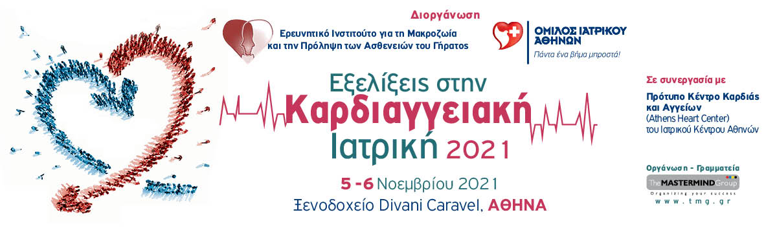
ΠΑΝΕΛΛΗΝΙΟ ΣΥΝΕΔΡΙΟ "Εξελίξεις στην Καρδιαγγειακή Ιατρική 2021”
Αθήνα │ Ξενοδοχείο Divani Caravel │ 5 – 6 Νοεμβρίου 2021

Αγαπητοί Κύριοι και Κυρίες,
Με μεγάλη χαρά σας ανακοινώνουμε ότι ο όμιλος εταιρών THE MASTERMIND GROUP ανέλαβε τη διεξαγωγή του
2^{ου} Πανελλήνιου Συνεδρίου με τίτλο: «Εξελίξεις στην Καρδιαγγειακή Ιατρική 2021», το οποίο θα διεξαχθεί σε ΝΕΕΣ ΗΜΕΡΟΜΗΝΙΕΣ, την Παρασκευή 5 και το Σάββατο 6 Νοεμβρίου 2021, στην Αθήνα στο ξενοδοχείο “Divani Caravel” στην αίθουσα Ιλισσός.
Το συνέδριο διοργανώνεται από το Ερευνητικό Ινστιτούτο για τη Μακροζωία και την Πρόληψη των ασθενειών του Γήρατος σε συνεργασία με το Πρότυπο Κέντρο Καρδιάς & Αγγείων του Ιατρικού Κέντρου Αθηνών.
Επιστημονικά υπεύθυνος είναι ο κος Χριστόδουλος Στεφανάδης, Καθηγητής Καρδιολογίας, Διευθυντής του Πρότυπου Κέντρου Καρδιάς & Αγγείων“ Athens Heart Center” του Ιατρικού Κέντρου Αθηνών.
Οι εισηγήσεις που θα παρουσιαστούν αφορούν τις σύγχρονες τεχνικές ενδαγγειακής χειρουργικής και αφορούν τις ειδικότητες Καρδιολογίας, Αγγειοχειρουργικής, Χειρουργικής.
Πατήστε ΕΔΩ για το Πρόγραμμα.
Πατήστε ΕΔΩ για την Εγγραφή σας.
Σας ευχαριστούμε εκ των προτέρων και παραμένουμε στη διάθεση σας για οποιαδήποτε πληροφορία τυχόν χρειαστείτε
Evangelia N. Stasinou, MBA
Vice President
26 Marathonomachon St.,151 24 - Maroussi
tel. +30 210 6827405 - 210 6839690/1
fax. +30 210 6827409
e-mail. estasinou@tmg.gr
web site. www.tmg.gr

